PAMUS MP3 : mode d’emploi
- Téléchargement (en bas de la page) : https://papiermusique.fr/dossier03.php

- Interface
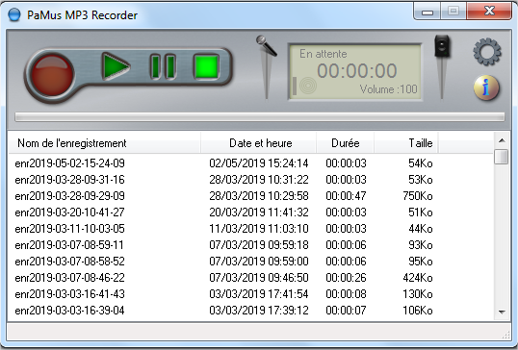
Les enregistrements sont listés dans cette zone, on peut les réécouter en le sélectionnant et en appuyant sur le bouton lecture
Ce bouton stoppe l’enregistrement
Ce bouton permet de faire une pause
Ce bouton lance l’enregistrement

- Configuration manuelle

Dans la fenêtre principale de PaMus MP3 Recorder, cliquez sur l’icône des préférences (en haut à droite, le petit engrenage).

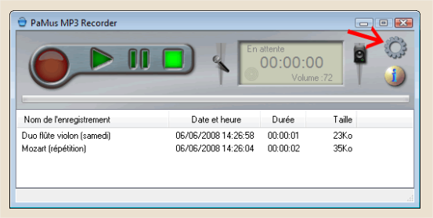

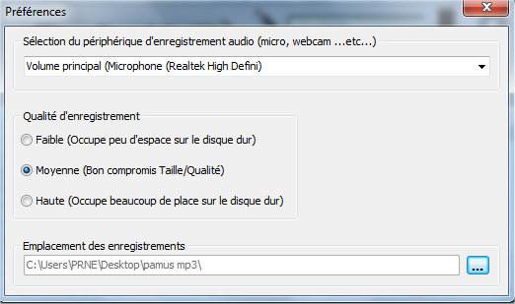
Par défaut les enregistrements se trouvent dans un dossier intitulé PAMUS MP3 RECORDING dans le dossier « Mes documents » de votre ordinateur. Rien ne vous empêche de créer un dossier sur le bureau et d’indiquer l’emplacement de ce dossier en naviguant avec ce menu.
Si vous n’entendez aucun son suite à un enregistrement, vérifiez la source du périphérique d’enregistrement. Sélectionnez l’entrée micro que vous utilisez, dans la liste des périphériques d’enregistrements. Si vous ne savez pas lequel c’est, faites un essai d’enregistrement avec chaque périphérique. Vous finirez ainsi par trouver le bon.

